Import packages
In [ ]:
import pandas as pd import matplotlib.pyplot as plt import seaborn as sns from wordcloud import WordCloud

Gegevens inlezen
In [ ]:
data = pd.read_csv('ExploritoryData.csv')

Toon de eerste paar rijen van de dataset
In [ ]:
print("Eerste 5 rijen van de dataset:") print(data.head())
Eerste 5 rijen van de dataset:
naam prijs categorie \
- Mobility INDOOR Rollator 199.00 Loophulpmiddel
- Interactieve Robot Kat 124.00 Robot
- Slide slim gordijnsysteem 299.00 Automatisering
- Tessa zorgrobot 640.00 Robot 4 Assist Alarmhorloge 224.95 Dwaal- en valpreventie
leverancierID probleem
- 45e22d68-9632-42b9-83ad-6ff5a4e577b0 Valpreventie
- de8d52a5-6190-4dd7-9922-3a7b17049db1 Activiteiten en stimulatie
- 6e10d8b4-0f53-4c84-8ef8-5b8a6148a1ae Veiligheid en toezicht
- 21b8538b-6096-4d97-8e70-4e69d3a6f880 Verwarring en desoriëntatie
- 79ca2e97-5b62-4b3a-9899-40e3d6d50e76 Valpreventie

Bekijk de algemene informatie over de dataset
In [ ]:
print("\nAlgemene informatie over de dataset:") print(data.info())
Algemene informatie over de dataset:
<class 'pandas.core.frame.DataFrame'>
RangeIndex: 62 entries, 0 to 61
Data columns (total 5 columns):
# Column Non-Null Count Dtype
--- ------ -------------- -----
- naam 62 non-null object
- prijs 62 non-null float64
- categorie 62 non-null object
- leverancierID 62 non-null object 4 probleem 62 non-null object dtypes: float64(1), object(4) memory usage: 2.5+ KB
None

Statistische samenvatting van numerieke kolommen
In [ ]:
print("\nStatistische samenvatting van numerieke kolommen:") print(data.describe())
Statistische samenvatting van numerieke kolommen:
prijs
count 62.000000 mean 178.227419 std 386.566607 min 14.990000
25% 39.950000
50% 74.000000 75% 129.950000 max 2395.800000

Unieke waarden in de 'categorie' kolom
In [ ]:
print("\nUnieke waarden in de 'categorie' kolom:") print(data['categorie'].unique())
Unieke waarden in de 'categorie' kolom:
['Loophulpmiddel' 'Robot' 'Automatisering' 'Dwaal- en valpreventie'
'Medicijnen' 'Alarm' 'Mobiliteit' 'Badkamer' 'Communicatie' 'Gezondheid'
'Veiligheid' 'Keuken' 'Tracking' 'Assistentie' 'Therapie' 'Technologie'
'Beveiliging' 'Herinnering' 'Slaap' 'Hulpmiddelen' 'Muziek']

Gemiddelde prijs van producten
In [ ]:
gemiddelde_prijs = data['prijs'].mean() print(f"\nGemiddelde prijs van producten: {gemiddelde_prijs:.2f} Euro") Gemiddelde prijs van producten: 178.23 Euro

plotten van verschillende relaties binnen de data
In [ ]:
plt.figure(figsize=(12, 6)) sns.countplot(x='categorie', data=data,) plt.title('Aantal producten per categorie') plt.xlabel('Categorie') plt.ylabel('Aantal producten') plt.xticks(rotation=45) plt.show()
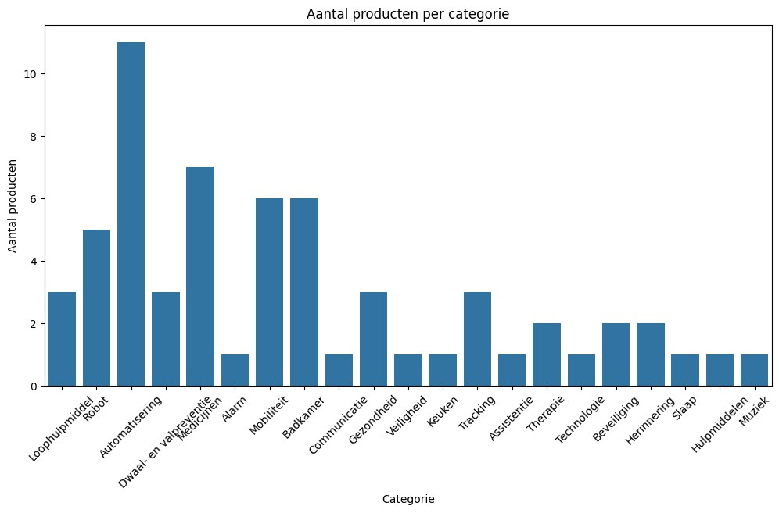
In [ ]:
sns.histplot(data['prijs'], bins=20, kde=True) plt.title('Verdeling van de Prijs') plt.xlabel('Prijs') plt.ylabel('Hoeveelheid') plt.show()
In [ ]:
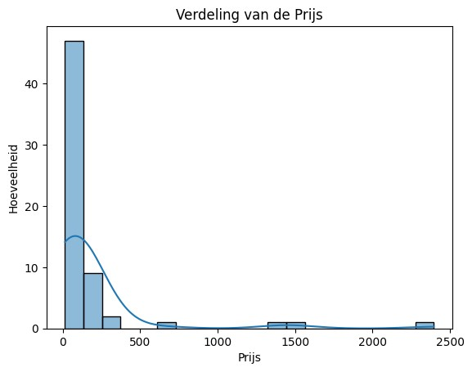
plt.figure(figsize=(12, 8)) sns.boxplot(x='prijs', y='categorie', data=data) plt.title('prijs vedeling per categorie') plt.xlabel('prijs') plt.ylabel('categorie') plt.show()
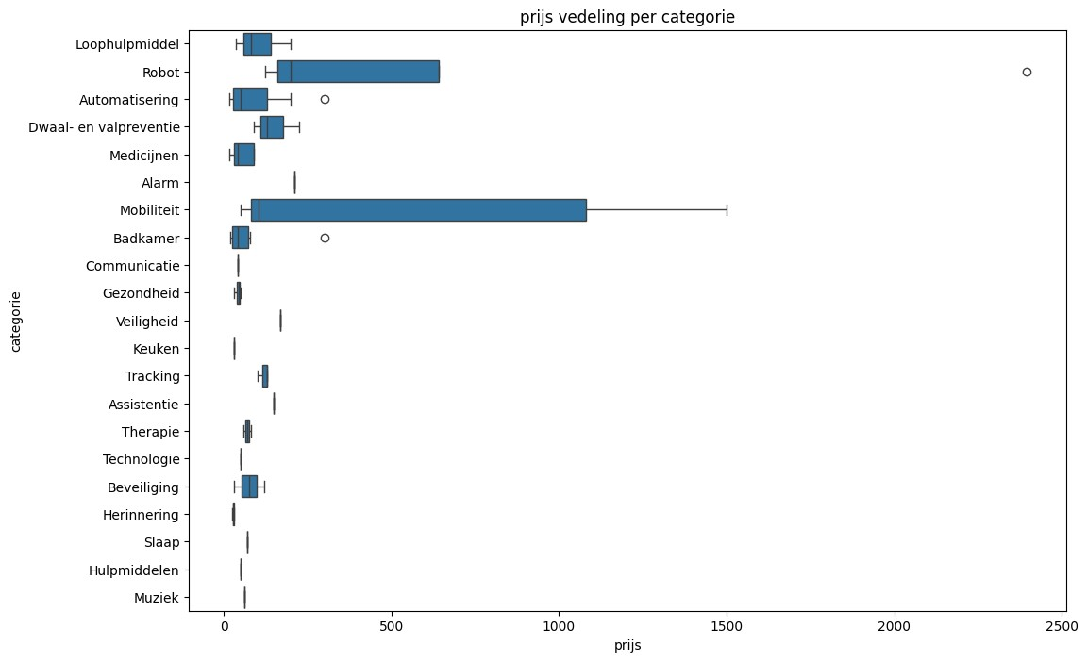
In [ ]:
wordcloud = WordCloud(width=800, height=400, background_color='white').generate(' '.join(data['naam'])) plt.figure(figsize=(10, 5)) plt.imshow(wordcloud, interpolation='bilinear')
plt.axis('off')
plt.title('Word Cloud van productnamen') plt.show()
In [ ]:
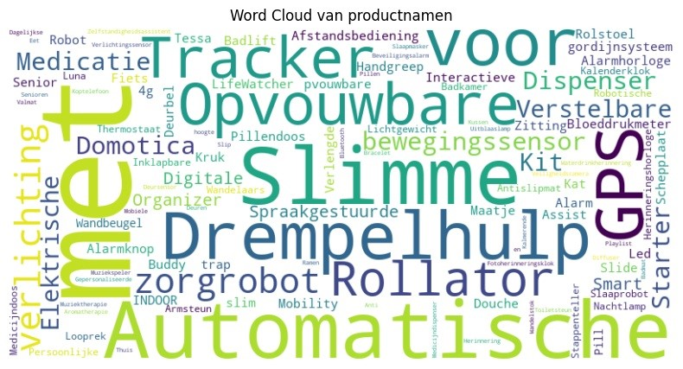
plt.figure(figsize=(10, 6)) problemen['probleem'].value_counts().plot(kind='bar') plt.title('aantal per probleem') plt.xlabel('Probleem type') plt.ylabel('Hoeveelheid') plt.show()
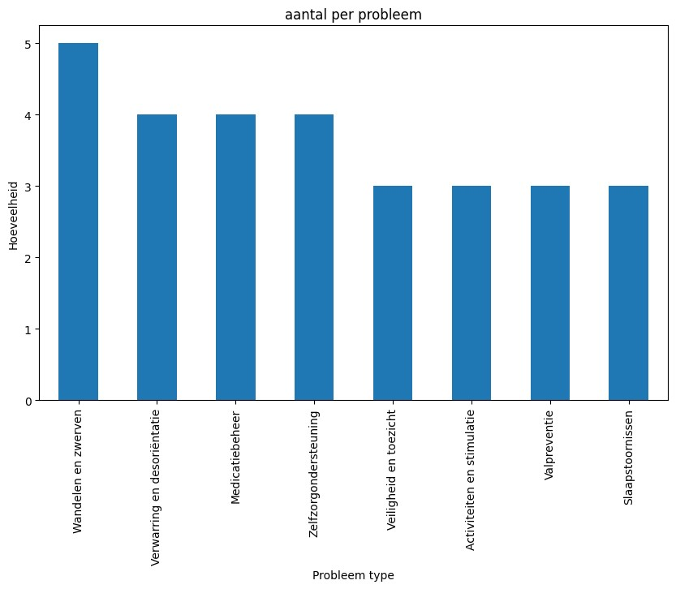
In [ ]:
plt.figure(figsize=(12, 6)) sns.barplot(x='leverancierID', y='prijs', data=data) plt.title('Gemiddelde prijs per leverancier') plt.xlabel('leverancierID') plt.ylabel('Gemiddelde prijs') plt.show()
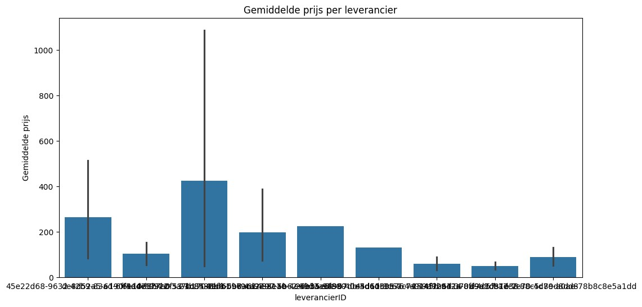
In [ ]:
plt.figure(figsize=(8, 8)) data['categorie'].value_counts().plot.pie(autopct='%1.1f%%', startangle=90) plt.title('Verdeling van de producten per categorie') plt.ylabel('') plt.show()
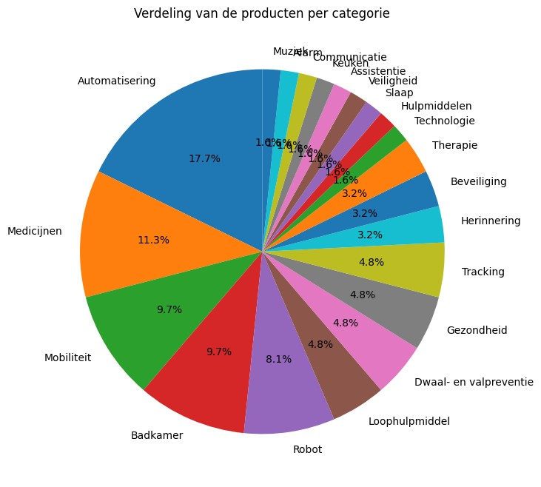
In [ ]:
plt.figure(figsize=(12, 6)) sns.barplot(x='categorie', y='probleem', data=data) plt.title('Gemiddeld aantal problemen per categorie') plt.xlabel('Categorie') plt.ylabel('Gemiddeld aantal problemen') plt.xticks(rotation=45) plt.show()
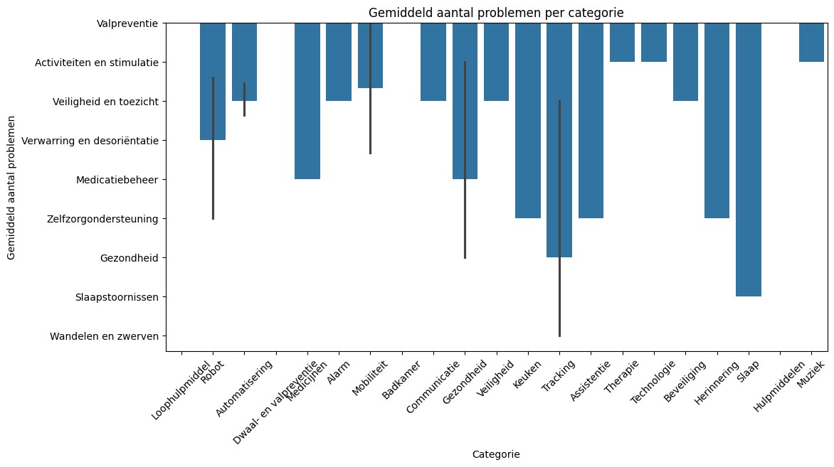
In [ ]:
plt.figure(figsize=(10, 6)) plt.scatter(data['prijs'], data['probleem'], alpha=0.5) plt.title('Scatter Plot van prijs versus probleemtelling') plt.xlabel('Prijs') plt.ylabel('Aantal problemen') plt.show()
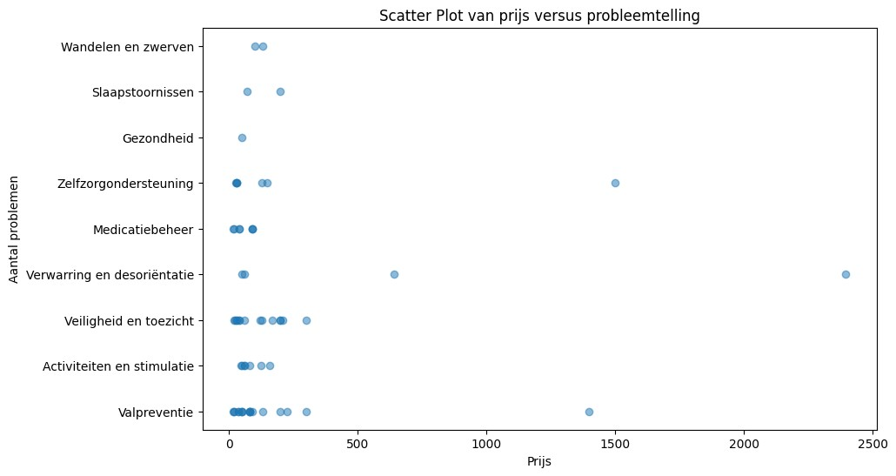
In [ ]:
problem_counts = data.groupby('categorie')['probleem'].value_counts().unstack().fillna(0) problem_counts.plot(kind='bar', stacked=True, figsize=(12, 6)) plt.title('De verschillende problemen per categorie') plt.xlabel('Categorie') plt.ylabel('Aantal') plt.xticks(rotation=90) plt.show()
